**Thema 1**

**Wat is biologie?**

**Schooljaar 2014-2015**

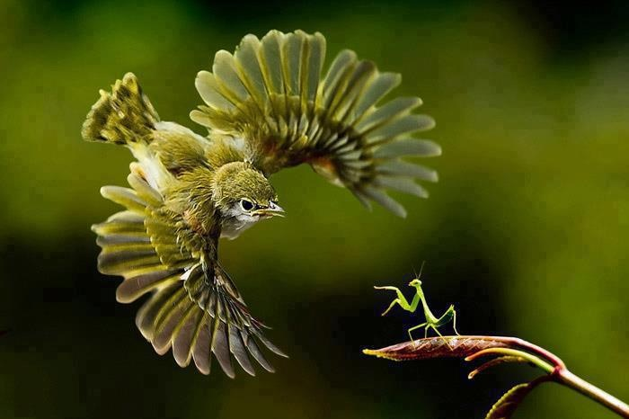

**Inleiding**

Dit is het werkboek voor het eerste thema dat we in de lessen mens en natuur gaan behandelen. We gebruiken naast dit werkboek digitale tekstkaders als informatiebron. Deze tekstkader zijn te vinden in de studiewijzer van het vak Mens en Natuur op SOMtoday. Dit betekent dat er in dit werkboek verwezen wordt naar verschillende tekstkaders. Deze tekstkaders moet je lezen en leren.

In Thema 1: *Wat is biologie?* leer je waar Mens en Natuur over gaat. Dit boekje bevat alle opdrachten die je moet maken over dit thema. Je hoort van de docent in de les wat je moet doen: welke opdrachten je moet maken en wanneer je die af moet hebben.

Bij elk thema wordt ook gekeken of je alles begrepen en geleerd hebt. Daarvoor krijg je schriftelijke overhoringen en proefwerken. Bij dit thema hoort ook een practicumtoets: dan krijg je in de les een opdracht waaraan je moet werken. De opdracht moet je aan het eind van de les inleveren. Voor die opdracht krijg je een punt. Bij dit thema is dat een opdracht waarbij je iets door de microscoop moet bekijken en tekenen.

*Inhoudsopgave:*

Levend – dood – levenloos

Practicum 1 Vaardigheid tekenen

Practicum 2 Tekenen van een appel

Practicum 3 Werken met de microscoop

Practicum 4 Eerste oefening met de microscoop

Practicum 5 Maken van een preparaat   
Practicum 6 Een verslag maken

**De opdrachten maak je in een A4 schrift of in je map. Als je een A4-schrift gebruikt zet je bovenaan in het midden THEMA 1. Daarna links van de kantlijn “Opdracht 1:” en dan het antwoord.**

**Werk netjes en laat steeds een regel ruimte open tussen 2 antwoorden. Tabellen neem je over met potlood en liniaal of je vermeld de antwoorden in de tabel van het thema! Je hebt verder nog een gum en kleurpotloden nodig!**

**Levend – dood – levenloos**

|  |
| --- |
| Het woord **biologie** is samengesteld uit twee woorden uit de Griekse taal: βιος en λογος. Het eerste woord lees je als bios, dat betekent ‘leven’ en het tweede woord lees je als logos, dat betekent ‘kennis’. Dus biologie is **kennis van het leven**. Om die kennis te krijgen bestudeert de biologie levende wezens. In de biologie wordt een levend wezen een **organisme** genoemd. Maar wat is leven eigenlijk? En wat is dood? En wat is levenloos?  Levende organismen herken je aan **levensverschijnselen**. In je boek worden die opgenoemd en uitgelegd. |

**

*>> lees tekstkader 1: levend – dood – levenloos (zie SOMtoday).*

*Ga naar deze site:* [*http://wiki.omopedia.nl/Levensverschijnsel*](http://wiki.omopedia.nl/Levensverschijnsel)

*Maak daarna de volgende opdrachten:*

**OPDRACHT 1:**

**1A**: Iets wat levend is vertoont zeven levensverschijnselen. Noem ze allemaal. (Gebruik ‘ademhalen’ en niet ‘stofwisseling’.)

**1B:** Schrijf de definitie vanhet woord ‘levensverschijnselen’ in je schrift:

*Levensverschijnselen =*

**1C:** Wanneer mag je iets een organisme of levend wezen noemen?

**1D:** Denk je dat ieder organisme op ieder moment in zijn/haar leven alle levensverschijnselen altijd laat zien? Streep het foute antwoord door: *Ja/ Nee*

**1E:** Welke levensverschijnselen voer jij iedere dag wel uit? Noem twee voorbeelden:

**1F:** Welke levensverschijnselen voert een mens maar af en toe in het leven uit? Noem een voorbeeld.

**OPDRACHT 2:**

*Bekijk een klein stukje van dit filmpje van fietsende mensen:*

[*http://www.youtube.com/watch?v=swqaAIkGtpA&feature=related*](http://www.youtube.com/watch?v=swqaAIkGtpA&feature=related)

Welke levende, dode en levenloze dingen kun je zien als je op de fiets zit?

Neem de tabel over en probeer vijf levende, vijf dode en vijf levenloze dingen uit het filmpje te noemen. (Je mag ook aanvullen met wat je zelf tegenkomt als je van huis naar school fietst).

|  |  |  |
| --- | --- | --- |
| **Levend** | **Dood** | **Levenloos** |
|  |  |  |
|  |  |  |
|  |  |  |
|  |  |  |
|  |  |  |

**OPDRACHT 3:**

**3A:** Een van de levensverschijnselen is uitscheiden. Noem vier manieren waarop door jouw lichaam stoffen uitgescheiden worden:



*Bekijk het volgende filmpje:* [*http://www.youtube.com/watch?v=JPjzoKjzgnM*](http://www.youtube.com/watch?v=JPjzoKjzgnM)

**3B:** Een auto vertoont wel een paar levensverschijnselen, maar niet alle zeven. Dus is een auto toch levenloos. Neem de tabel over en vul in.

|  |  |
| --- | --- |
| *Levensverschijnselen die een auto* ***wel*** *vertoont* | *Levensverschijnselen die een auto* ***niet*** *vertoont* |
|  |  |
|  |  |
|  |  |
|  |  |

**3C:** Levende organismen kunnen meestal wel op een of andere manier zien, horen, ruiken, proeven en voelen. Waarom worden deze niet genoemd bij de zeven levensverschijnselen?

**3D:** Klik op de link en maak de oefening: [*http://www.biologiepagina.nl/Oefeningen/Levenddoodlevenloos/levenddoodlevenloos.htm*](http://www.biologiepagina.nl/Oefeningen/Levenddoodlevenloos/levenddoodlevenloos.htm)

Controleer je antwoorden.

De fouten die je hebt gemaakt schrijf je verbeterd in je schrift.

**Discussie: Levend zonder levensverschijnselen?**

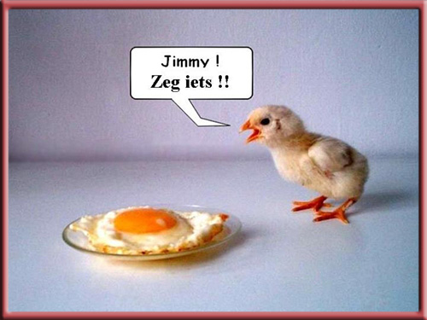Dit is een grapje van internet, onder de titel: ‘Mijn broer praat niet meer met mij”. Maar onder dit grapje zit wel een echt vraagstuk. Wat denk je namelijk van de volgende vragen?

Een appel valt van de boom. Is de appel nou levend, dood of levenloos?

Een kip legt een ei, dat ei wordt getransporteerd naar de winkel waar jij het koopt in een doosje van zes. Zijn deze eieren dood, levend of levenloos?

Een zaadje valt uit een plant op de grond. Als er geen water bij komt ligt dat zaadje er een jaar later nog precies hetzelfde bij. Is dit zaadje dood, levend of levenloos?

Maar je kunt je nog veel meer afvragen over dit soort zaken.

In ziekenhuizen worden zaadcellen van mannen, eicellen van vrouwen of zelfs bevruchte eicellen, dus hele kleine embryo’s, ingevroren om te bewaren. Als ze ontdooid worden kunnen ze allemaal weer gebruikt worden voor de voortplanting. Zijn deze zaadcellen, eicellen en embryo’s nou dood, levend of levenloos?

En wat dacht je hiervan? In de Verenigde Staten en de Sovjet-Unie liggen mensen diepgevroren opgeslagen. Zij zijn ziek en voor hun ziekte is momenteel nog geen medicijn. Op het moment dat ze klinisch dood zijn, hebben zij zich laten invriezen in de hoop:

* dat er een medicijn gevonden wordt voor hun ziekte, en
* dat zij zonder problemen weer ontdooid kunnen worden. Dat is namelijk nog nooit gelukt.

Deze mensen nemen dit risico omdat ze anders toch snel zouden overlijden. Ze doen dit met de gedachte: ‘Ik heb toch niets te verliezen.’

**OPDRACHT 4**:

Hoe moet je deze ingevroren mensen beschouwen? Dood, levend of levenloos? En waarom?

**Practicum 1 Vaardigheid Tekenen**

|  |
| --- |
| Tekenen was vroeger een van de weinige manieren om met anderen te communiceren over organismen, om organismen in kaart te brengen of studenten te onderwijzen over organismen. Daarbij ging het om herkenning, de uiterlijke kenmerken van een organisme. Daarvoor gebruikten biologen de **natuurgetrouwe** tekening. Daarnaast werd ook veel gebruik gemaakt van de **schematische** tekening, vooral om te laten zien hoe een organisme is opgebouwd. Tegenwoordig wordt heel veel gebruik gemaakt van film en foto. Maar het beroep van tekenaar bestaat nog steeds in bijvoorbeeld de biologie en de geneeskunde. Je bent dan **botanisch** tekenaar en dan teken je planten, of **anatomisch** tekenaar, en dan teken je dieren en mensen (of onderdelen daarvan). |

**Opdracht P1:**

Bekijk klassikaal het filmpje [Anatomische tekeningen](http://web.teleblik.kennisnet.nl/tsr/player/vo/fid/67424) en beantwoord de volgende vragen. Schrijf de antwoorden in je schrift.

**A:** Wat is het beroep van tekenaar Bas in het filmpje?

**B:** Welke twee voordelen noemt Bas van tekeningen boven foto’s, bijvoorbeeld röntgenfoto’s?

**C:** Welke opleiding heeft Bas gevolgd? En welke specialisatie daarna?

**D:** Bas geeft drie voorbeelden van mensen voor wie zijn tekeningen bedoeld kunnen zijn. Welke drie groepen zijn dat en wat hebben ze aan zijn tekeningen?

**E:** Wie is de opdrachtgever voor de tekening waar hij in de film aan werkt?

**F:** Hoe komt Bas aan voldoende informatie voor zijn tekening? De film laat twee verschillende manieren zien.

*Eventueel:* Bekijk de aflevering “wetenschappelijk illustrator” van klokhuis

Hier zitten geen vragen bij.

<http://www.hetklokhuis.nl/tv-uitzendingen/grid/0/0/wetenschappelijk%20illustrator>

|  |
| --- |
| http://www.degezondeapotheker.nl/img/grimg/Jazz_appel.jpghttp://biologiepagina.nl/Images/toets1appel.jpgJe ziet hier dezelfde appel op deze twee verschillende manieren getekend. Je ziet een complete appel, **natuurgetrouw** getekend, en een dwarsdoorsnede van de appel, **schematisch** getekend. |

*Voor het beantwoorden van de volgende opdracht heb je deze site nodig:* [*http://www.biologiesite.nl/tekenregelsbiologie.htm*](http://www.biologiesite.nl/tekenregelsbiologie.htm)

* Kom je er niet uit, gebruik dan tekstkader 2: een biologische tekening maken*

*(zie SOMtoday).*

**Opdracht P2:** Beantwoord de volgende vragen.

**A:** Wat oefen je eigenlijk als je probeert een appel zo nauwkeurig mogelijk natuurgetrouw te tekenen?

**B:** Waar moet een natuurgetrouwe tekening aan voldoen? Geef de twee belangrijkste kenmerken.

1.

[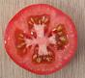](http://images.google.nl/imgres?imgurl=http://upload.wikimedia.org/wikipedia/commons/thumb/8/81/Tomaat_dwarsdoorsnede.jpg/120px-Tomaat_dwarsdoorsnede.jpg&imgrefurl=http://commons.wikimedia.org/wiki/Category:Round_fruit&usg=__Kuw5pQMWph-rJ6XIaicBZFjVC2s=&h=111&w=120&sz=5&hl=nl&start=3&tbnid=BiiwSIojgF29HM:&tbnh=81&tbnw=88&prev=/images?q=dwarsdoorsnede+tomaat&gbv=2&hl=nl&sa=G)

**C:** Waar moet een schematische tekening aan voldoen?

**[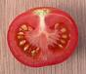](http://images.google.nl/imgres?imgurl=http://upload.wikimedia.org/wikipedia/commons/thumb/4/4e/Tomaat_lengtedoorsnede.jpg/120px-Tomaat_lengtedoorsnede.jpg&imgrefurl=http://nl.wikibooks.org/wiki/Leer_jezelf_ecologisch_tuinieren/Plantkunde/Vrucht&usg=__cKH5VMPRedKh9DDs_26hM0eOZ_Y=&h=104&w=120&sz=5&hl=nl&start=9&tbnid=HBVT9jOzuCfFdM:&tbnh=76&tbnw=88&prev=/images?q=dwarsdoorsnede+tomaat&gbv=2&hl=nl&sa=G)D:** Welke informatie krijg je bij het tekenen van doorsneden, die je bij natuurgetrouwe tekeningen van het buitenaanzicht niet krijgt?

**E:**Schrijf bij beide doorsnede van de tomaat of het gaat om een lengtedoorsnede of een dwarsdoorsnede.

2.

**Tekenregels en andere regels**

Voor het tekenen bij biologie bestaan een aantal regels. Omdat je vanaf nu ook bij biologie gaat tekenen zijn die tekenregels van groot belang! Hier volgen ze:

* Gebruik altijd een **HB** potlood. Voor andere vakken op school heb je potloden met een andere hardheid nodig. Maar voor biologie dus altijd: **HB**.
* Alles in je tekening doe je met potlood. Dus ook de namen van de onderdelen of de titel. **In een tekening doe je niets met een pen!**
* Elke tekening voorzie je van **naam**, **klas** en **datum**. Bovendien krijgt elke tekening een **titel** (naam van het onderwerp dat je tekent), of de tekening **natuurgetrouw** of **schematisch** is, of het een **buitenaanzicht** of een **doorsnede** betreft, en of het een **vergroting** is. In het laatste geval moet je de vergroting **erbij vermelden**. Zodra je het onderwerp niet vergroot tekent vermeld je in plaats van een vergroting de woorden ‘**blote oog**’.
* Als je horizontale verbindingslijntjes trekt om de namen bij de onderdelen te zetten, dan doe je dat met een **liniaal**. Dus niet met de losse hand.

*Een tekening ziet er dus zo uit:*

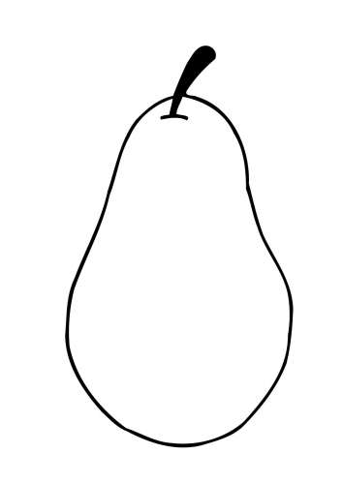

* Natuurgetrouw óf Schematisch
* Buitenaanzicht óf lengtedoorsnede óf dwarsdoorsnede
* Vergroting: …….X óf blote oog

Voor- en achternaam

Klas

Datum

Titel

**Opdracht P3:** Schrijf in je schrift de 10 tekenregels over van blz. 10 uit je boek

**Practicum 2 Tekenen van een appel**

**Opdracht P3:** Wat heb je nodig voor dit practicum: een appel (die heb je zelf mee van huis genomen) + een potlood (HB) + een snijplank en een mesje + tekenpapier.

**A:** Verdeel je tekenpapier in twee helften door het tekenpapier dubbel te vouwen.

Maak eerst een natuurgetrouwe tekening van het buitenaanzicht van de appel.

Denk aan de tekenregels (tekstkader 2: een biologische tekening, zie SOMtoday)!

**B:** Maak daarna een schematische tekening van het buitenaanzicht van een appel.

Denk aan de tekenregels!

Als je daarmee klaar bent snij je de appel door. Je spreekt met je buurman of buurvrouw af wie de appel in de lengte en wie de appel dwars doorsnijdt. Dan geef je elkaar ieder een helft en maak je de volgende tekeningen.

**C:** Maak (op de achterkant van je papier) een schematische tekening van de lengtedoorsnede van een appel. Benoem de volgende onderdelen: *schil, vruchtvlees, klokhuis, zaadje.* Denk aan de tekenregels!

**D:** Maak een schematische tekening van de dwarsdoorsnede van de appel. Benoem de volgende onderdelen: *schil, vruchtvlees, klokhuis, zaad*. Denk aan de tekenregels!

**Practicum 3 Werken met de microscoop**

|  |
| --- |
| Je kunt niet alles in de biologie met het blote oog bestuderen. Sommige organismen zijn te klein om goed met het blote oog te bekijken, bijvoorbeeld insecten als kleine vliegjes. Om die te bestuderen en te tekenen kun je een instrument gebruiken voor vergroting van het insect: een **loep**. Een loep kan een vergroting hebben van 2 tot 10 keer. Organismen of onderdelen daarvan, die je helemaal niet kunt zien met het blote oog, kun je bestuderen met een **microscoop**. De microscopen die we op school gebruiken hebben drie verschillende vergrotingen: 40, 100 en 400 keer. |



*>> lees tekstkader 3: de onderdelen van een microscoop (zie SOMtoday)*

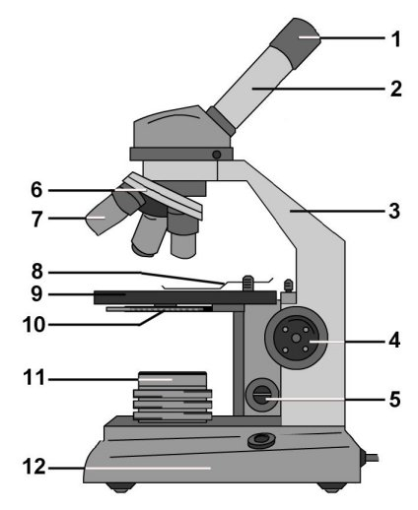

**Opdracht P5:** In de afbeelding hiernaast staat een afbeelding van een microscoop. De onderdelen zijn genummerd.

In je schrift zet je onder elkaar de nummers 1 t/m 11. Achter ieder nummer zet je de naam van het onderdeel en de functie van dat onderdeel (of de omschrijving).

*Om de namen en functies te vinden kijk je op deze site:*

[*onderdelen microscoop*](http://www.bioplek.org/techniekonderbouw/microscoop.html)

**Opdracht P6:** Leer de onderdelen van de microscoop en welke functie ze hebben. Ga naar [Oefening microscoop](http://biodesk.nl/practicum/puzzel-microscoop.php) en controleer of je echt alle onderdelen uit je hoofd kunt aanwijzen en benoemen. Oefen tot je geen fouten meer maakt. Je kunt je eigen antwoorden op die site controleren.

Beantwoord daarna de volgende vragen.

**P6A:** Met welk onderdeel kun je de hoeveelheid licht, die door een preparaat valt, regelen?

**[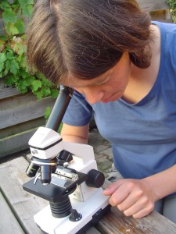](http://www.schoolderontdekking.nl/wp-content/uploads/2008/11/microscoop.jpg)P6B:** Je pakt een microscoop en een preparaat. Het preparaat leg je op de tafel van de microscoop onder de microscoopklemmen. Je doet het lampje van de microscoop aan en kijkt door de microscoop naar het preparaat. Door welke onderdelen gaat het licht vanaf het lampje, totdat het in je oog terecht komt?

**P6C:** Er zitten drie objectieven aan de revolver van een schoolmicroscoop. Hoeveel vergroten die drie objectieven?

**P6D:** Je gaat een preparaat bekijken met een vergroting van 100x. Welk objectief moet je dan gebruiken? Leg je antwoord uit.

**P6E:** Welke twee andere vergrotingen kun je met de microscoop in de klas bereiken? Leg uit hoe je dat uitrekent.

**P6F:** Het boek zegt dat je de microscoop moet vastpakken bij het statief. Maar voor de veiligheid is het beter als je met je andere hand de microscoop nog bij een ander onderdeel vastpakt. Wat zou dat onderdeel zijn?

**Practicum 4 Eerste oefening met een microscoop**

**

*>>> Lees tekstkader 4: het werken met de microscoop (zie SOMtoday).*

**Opdracht P7:** Wat heb je nodig?

* Een microscoop per twee leerlingen
* Een preparaat met een letter + een tekenpotlood (HB)

Wat ga je doen?

* Je zet de microscoop voor je neer met het statief naar je toe. Je begint **altijd** met de tafel **omlaag** en met de **kleinste** vergroting.
* Je doet het lampje aan.
* Je legt het preparaat zó op de tafel, dat je de letter **e** rechtop ziet staat.
* Draai dan de tafel langzaam omhoog tot het beeld scherp is.
* Je bekijkt de letter **e** met de vergroting 40x. Dus je gebruikt objectief: ……………

**P7A:** Als je dit goed gedaan hebt, vallen je twee dingen op. Welke twee dingen zijn dat?

Teken hieronder de letter zoals je hem door de microscoop ziet.

**P7B:** Welke conclusie kun je trekken over wat er gebeurt met het beeld dat door de microscoop heen gaat?

**P7C:** Je hebt nu de letter **e** bekeken. Als je de letter **p** zou bekijken, hoe zou je die dan zien?

**P7D:** Bekijk de letter met een nog grotere vergroting. Je ziet dat de letter steeds minder scherp wordt en dat de scherpe afbeelding meer een gespikkelde afbeelding wordt. Hoe zou dat komen?

**Practicum 5 Maken van een preparaat**

* >>> Lees tekstkader 4: het werken met de microscoop (zie SOMtoday).*

*Bekijk hoe je een preparaat maakt, door op de volgende site te klikken*

[*Hoe maak je een preparaat?*](http://www.bioplek.org/techniekonderbouw/preparaat.swf)

|  |
| --- |
| We gaan natuurlijk ook zelf preparaten maken. Daarvoor heb je de volgende voorwerpen nodig:   * Voorwerpglaasje (objectglaasje): daar leg je het voorwerp op. * Dekglaasje: daar dek je het preparaat mee af. * Water: dat heb je nodig om het voorwerp in te leggen, tussen voorwerp- en dekglaasje * Kleurstof: soms heb je kleurstof nodig om onderdelen in je voorwerp te kunnen zien. * Prepareernaald: om het dekglaasje langzaam te laten zakken * Pincet: om het preparaat vast te pakken |

**Opdracht P8:**

Ga naar [Hoe maak ik een preparaat](http://www.bioplek.org/techniekonderbouw/preparaat.swf) en volg deze demonstratie van de benodigde voorwerpen en de manier waarop je het preparaat maakt.

Beantwoord de volgende vragen op het werkblad.

**P8A:** Waarom zijn het voorwerpglaasje en het dekglaasje van glas?

**P8B:** Waarom is het nodig dat je water toevoegt aan een preparaat?

**P8C:** Waarom moet je het dekglaasje voorzichtig naar één kant laten zakken totdat het helemaal over het preparaat heen ligt?

**P8D:** Waarom moet je voorkomen dat het voorwerp dubbel gevouwen onder het dekglaasje terechtkomt?

**P8E:** Hoe zie je of er luchtbellen in je preparaat zitten? Waarom is dat storend?

**P8F:**Je hebt een preparaat gemaakt, maar dat is te nat. Er komt water en kleurstof onder je dekglaasje uit. Hoe verwijder je dat zonder het preparaat te verstoren?

**Practicum 6 Maken van een verslag**

In de biologie gebruiken we proeven (experimenten) om iets te onderzoeken. Bij het uitvoeren van proeven ga je steeds op dezelfde manier te werk. Na het uitvoeren van een proef maak je een verslag. Ook een verslag moet je steeds op dezelfde manier opbouwen. Op welke manier een verslag is opgebouwd vind je terug in tekstkader 5: Een verslag maken (zie SOMtoday).

**Practicum 6 Het kiemen van tuinkers**

* >>> Lees tekstkader 5: Een verslag maken (zie SOMtoday).*

De meeste planten laten in de herfst zaden vallen. Deze zaden kiemen pas in het volgende voorjaar of in de volgende zomer. Je kunt je dus afvragen: Hoe komt het dat zaden in de winter niet kiemen en in het voorjaar wel? Je vermoedt waarschijnlijk dat de temperatuur hiermee te maken heeft. In de winter is het kouder dan in het voorjaar en de zomer.

Tijdens dit practicum ga je onderzoeken wat de invloed van de temperatuur is op het kiemen van tuinkerszaadjes. Na afloop van het onderzoek maak je een verslag volgens tekstkader 5: een verslag maken.

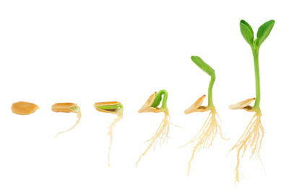

Benodigdheden:

* 20 tuinkerszaadjes
* 2 reageerbuizen
* 1 reageerbuisrekje
* 2 stukjes tape
* 2 watjes
* Water
* Koelkast
* Pen

Uitvoering:

Pak twee reageerbuizen en plak op iedere buis een stukje tape. Schrijf op ieder stukje tape je naam, je klas, de datum en nummer één of twee (Op de andere reageerbuis vermeld je het andere nummer). Vul iedere buis met een watje. Leg op ieder watje tien tuinkerszaadjes. Maak vervolgens de watjes vochtig met water. Plaats reageerbuis 1 in de koelkast en reageerbuis 2 in het lokaal bij kamertemperatuur. Pak vervolgens tekstkader 5: Een verslag maken voor je en maak een begin met het verslag. Kijk de eerst volgende les naar beide buizen en tel de ontkiemde tuinkerszaadjes. De hoeveelheid ontkiemde tuinkerszaadjes vermeld je in de onderstaande tabel. Met deze gegevens maak je het verslag af.

|  |  |
| --- | --- |
| Reageerbuis | Hoeveelheid ontkiemde zaadjes |
| 1 |  |
| 2 |  |

EINDE